**Metodo para Invertir Cadenas**

|  |  |  |  |
| --- | --- | --- | --- |
| **Metodos** | **Valors Paràmetre** | **Valor Esperat** | **Proceso** |
| **inverteix** | **Aguacate** | **etacaugA** | **Pasa el test por que cumple con mostrar el nombre de esta manera.** |
| **inverteix** | **null** | **null** | **Al tener valores null nos devolverá el mismo valor** |

**Metodo para Retornar una edad**

|  |  |  |  |
| --- | --- | --- | --- |
| **Devolver Edat** | **12/28/1997** | **26** | **Si ingresamos un valor con rango correcto nos devolverá la edad.** |
| **Devolver Edat** | **12/28/1800** | **-1** | **Si es una fecha complicada nos tirara por pantalla un - 1** |
| **Devolver Edat** | **25/45/2500** | **-2** | **Si es una fecha imposible nos mostrara un -2** |

**Factorial**

|  |  |  |
| --- | --- | --- |
| **Factorial** | **0** | **1** |
| **factorial** | **-5** | **-1** |
| **factorial** | **5** | **120** |

**Link para el repositorio GIT.**

<https://github.com/JustinPower0/PruebasUnitariasM5>

**Nombre del proyecto: PruebasUnitariasM5**

**El código invierte el los datos que ingresemos y con el testeo correcto.**

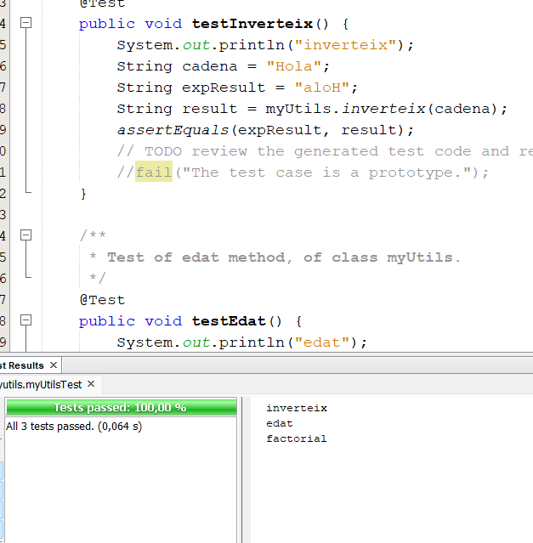

**Verificamos que los datos para edad también sean correctos.**

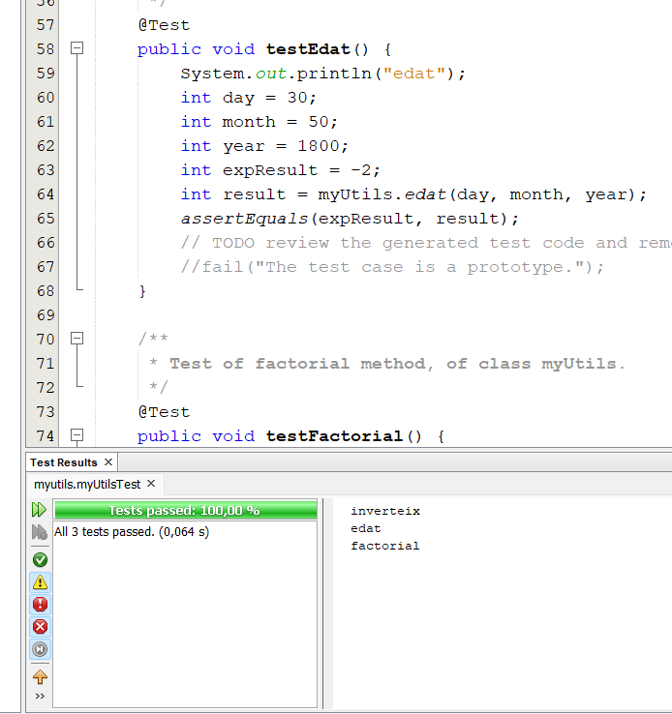

**Por ultimo el factorial también** .

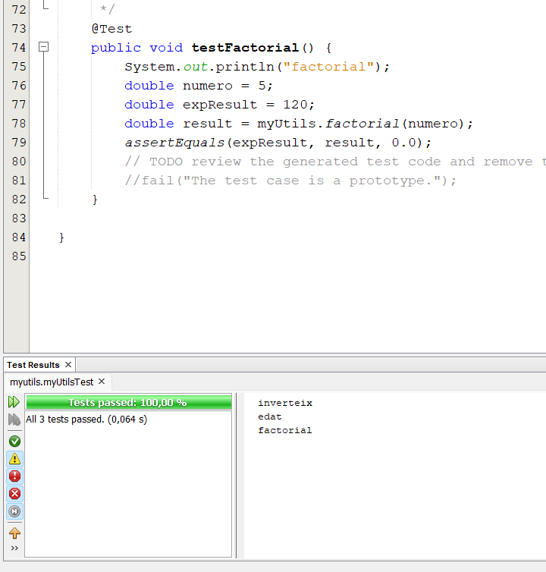

**JUSTIN OVIEDO.**